BRUGGENEINDE VANDAAG

OPNAMES VOOR NIEUWE FICTIEREEKS OP ÉÉN IN FEESTZAAL

'It's showtime' in Double D Ranch

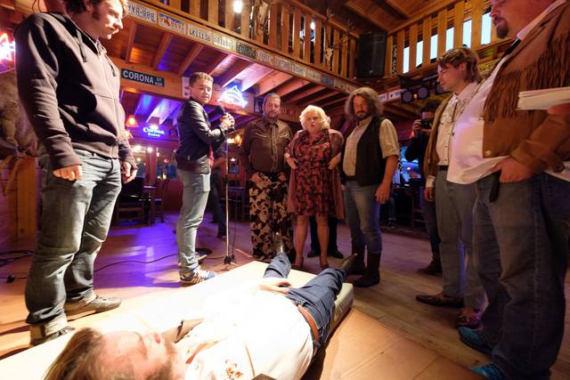De acteurs tijdens een opname in de Double D Ranch. - David Legreve

Aan de nieuwe humoristische fictiereeks It's showtime!, volgend jaar op de buis, hangt een Heists tintje. De Double D Ranch in Bruggeneinde is namelijk door het productiehuis Koeken Troef! uitgekozen als één van de opnamelocaties.

*ANTOON VERBEECK*

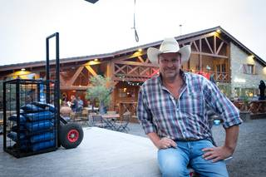

Zaakvoerder Werner Draulans voor de ranch. - David Legreve

Begin juli zijn de opnames van It's showtime! gestart, een coproductie van Koeken Troef!, één en Telenet, met onder andere Bart De Pauw, Stijn Steyaert, Ella-June Henrard, Tom Audenaert en Kevin Bellemans.  
  
It's showtime! vertelt het verhaal van de 22-jarige Kenny, vertolkt door Steyaert, die het wil maken in de showbizzwereld, maar niet over het nodige talent beschikt. De krampachtige en dwaze pogingen van Kenny om overal proberen door te breken, brengen hem en zijn familie vaak in grote problemen.

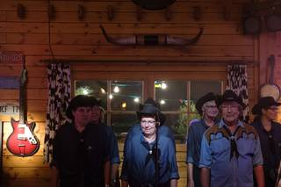

In de Double D Ranch ontbreken cowboys niet. - David Legreve

Eerste optreden

Gisteren streek de productieploeg neer in Bruggeneinde voor een namiddagje opnames op het domein van feestzalencomplex Double D Ranch aan de Haagstraat. "De aflevering die we opnemen, gaat over een malafide manager, gespeeld door Wim Willaert, die Kenny in het countrywereldje wil duwen. Hier in deze ranch zal Kenny zijn eerste optreden geven", zegt regisseur Pietje Horsten, bekend van W817 en Buiten de zone.  
  
"Deze locatie past perfect in het plaatje dat we voor ogen hadden. Hier heb je nog dat authentieke dat je op een ranch zou verwachten. We hebben niets aan de locatie gewijzigd, ze is goed zoals ze is", vervolgt de regisseur.  
  
"Pietje is afkomstig van Mechelen en ik woon in Lier. We kennen de regio dus een beetje, maar deze ranch was ons onbekend", legt Bart De Pauw uit, die het scenario schreef. "De uitvalsbasis van Koeken Troef! ligt in Mechelen en we houden het graag dicht bij huis. De afstand die de ploeg moet overbruggen, blijft zo beperkt."  
  
"We komen ook in Planckendael en hebben opnames in een school in Berlaar achter de rug. Tijdens een fietstochtje door Gestel vond ik dan weer het prachtige kerkje met het dorpsplein. Deze locatie hebben we gebruikt voor een scène op een braderij", gaat De Pauw voort.

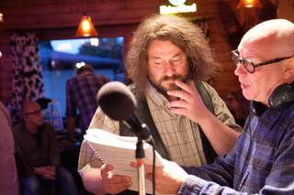

Bart De Pauw (l.) bekijkt even het scenario. - David Legreve

"Niet elke week"

"Laat ons eerlijk zijn: op het vlak van reclame kan dit tellen. Een televisieprogramma lokt altijd klanten", reageert de zaakvoerder van Double D Ranch, Werner Draulans. Het televisiewereldje is hem niet onbekend. Eerder ontving hij de VTM-politieserie Zone Stad en de Studio 100-productie Jabaloe. "We krijgen heel veel aanvragen binnen van productiehuizen, maar ik laat niet de eerste de beste op mijn terrein. Deze mensen waren erg gecharmeerd door onze ranch en de aflevering stond in het teken van country en western, daarom zijn ze hier welkom. Het is fijn om te zien hoe het allemaal in zijn werk gaat. Al is het ook niet iets voor alle weken."